|  |
| --- |
| **Webテスト** |

**実施手順**

ＤＢを作成

Cドライブ直下に、testDB というフォルダを作成後

1_CreateDatabase.sqlを

SSMS(SQL Server Management Studio) で実行

ＤＢに値設定

2_createTableAvanyadeDB.sqlをSSMS(SQL Server Management Studio)で実行

別紙「1_システム仕様書.docx」に従い、Ｗｅｂアプリケーションを作成してください。

注意： ユースケース図に記載の状態が基本となります。（ユースケースの意味は仕様書を参照）

なお、AvaNyadeEmployee DBのあるテーブルにはパスワードカラムがありますが、

　　　　すべての値がNULLになっています。すべて P@ssw0rd1! に変更してください

抜け漏れのある部分は、各自で補って実装を追加してください。

必要であれば、メモ書き程度でドキュメントも作成してみてください。

ヒント：人事担当者は２名います。

**ルール**

ネットワーク等自由に使って調査OK。ただし、人に聞くのはNG。

作成が難しい場合は、自分はどう考えているのかをメモ書き、

ソースのコメントに書いてください。別途ワード等に書いて提出しても良いです。

**Webテスト進捗自己報告_** **Name.xlsx**  （Name部分を各自の名前に変更してください）

に、進捗状況を記載してください

**提出方法**

完成したソリューションすべて、Webテスト進捗自己報告、DBを以下のように

フォルダごとに振り分けてください。

FinalTest_Name

├─Solution ソリューションのzip

├─DB ソリューションのApp_Dataに含んだ場合は不要

└─自己報告　　　　　　　**Webテスト進捗自己報告_** **Name.xlsx**

１つのZipにファイル（FinalTest_Name.Zip）(Nameは各自の名前) にまとめて、

指定の場所にUPして下さい。

SQL Server のDBをコピーする場合は、デタッチをしてください。

該当のデータベースを右クリック→タスク→デタッチ

接続の削除、統計の更新両方にチェックを入れて、OK

参考：もとに戻す場合はアタッチ（データベース右クリック→アタッチ）

アタッチとデタッチは次頁参照

**デタッチの方法**

該当のデータベースを右クリック→タスク→デタッチ

次の画面で、２か所ともチェックを入れて、OKをクリック

デタッチすることで、DBの管理下から外れて、物理ファイルをコピーできるようになる。

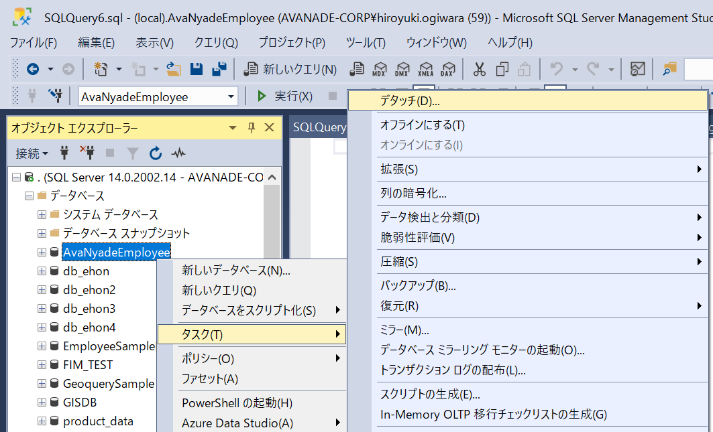　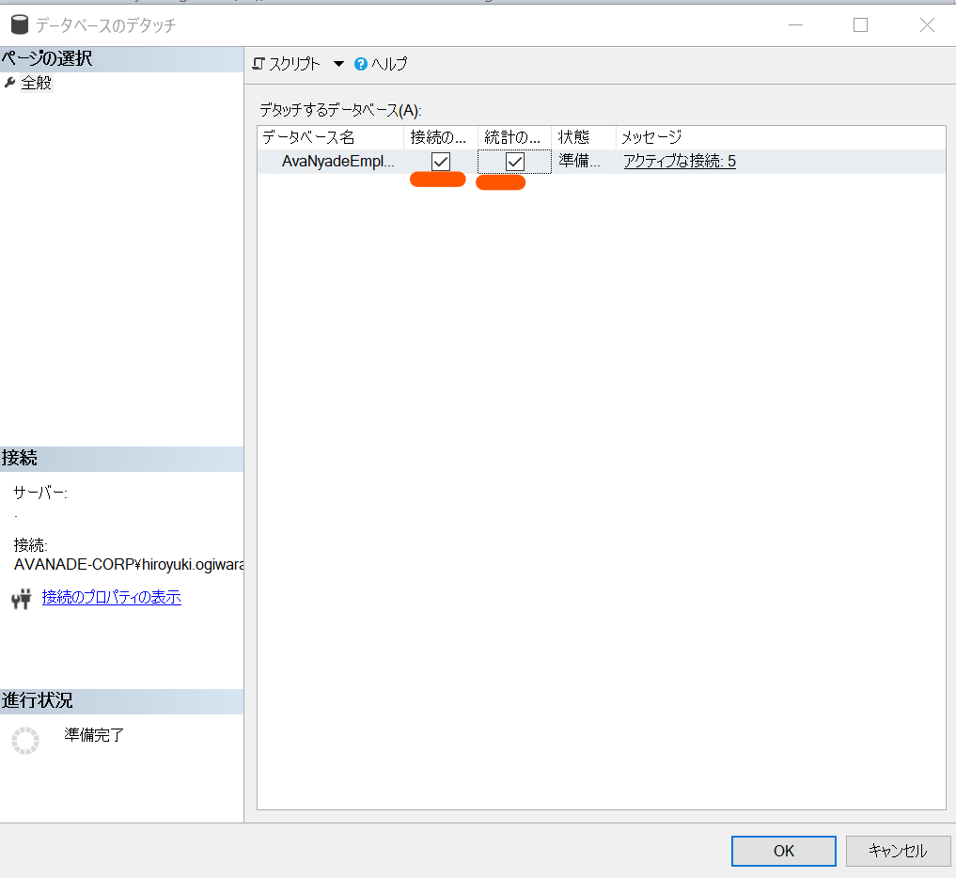

**アタッチの方法**

データベース右クリック→アタッチ

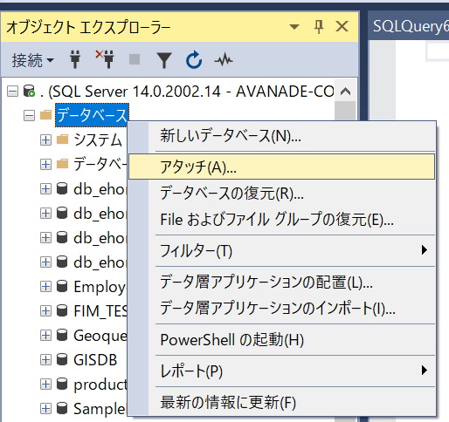　　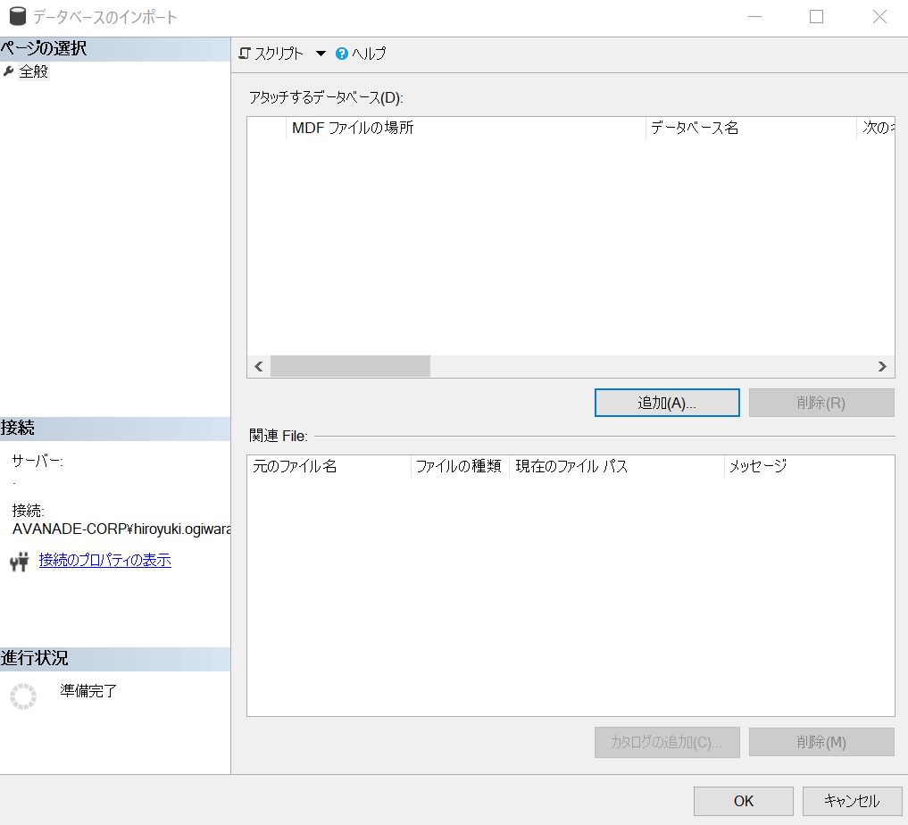

追加をクリック後、物理ファイルを選ぶ　→　元の画面で OK

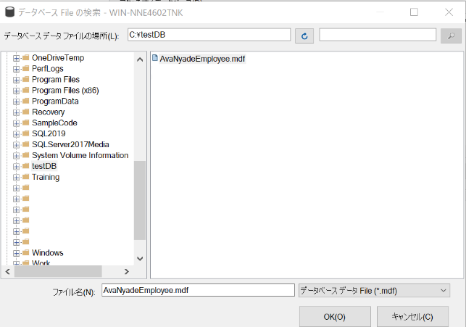

- 以上 -